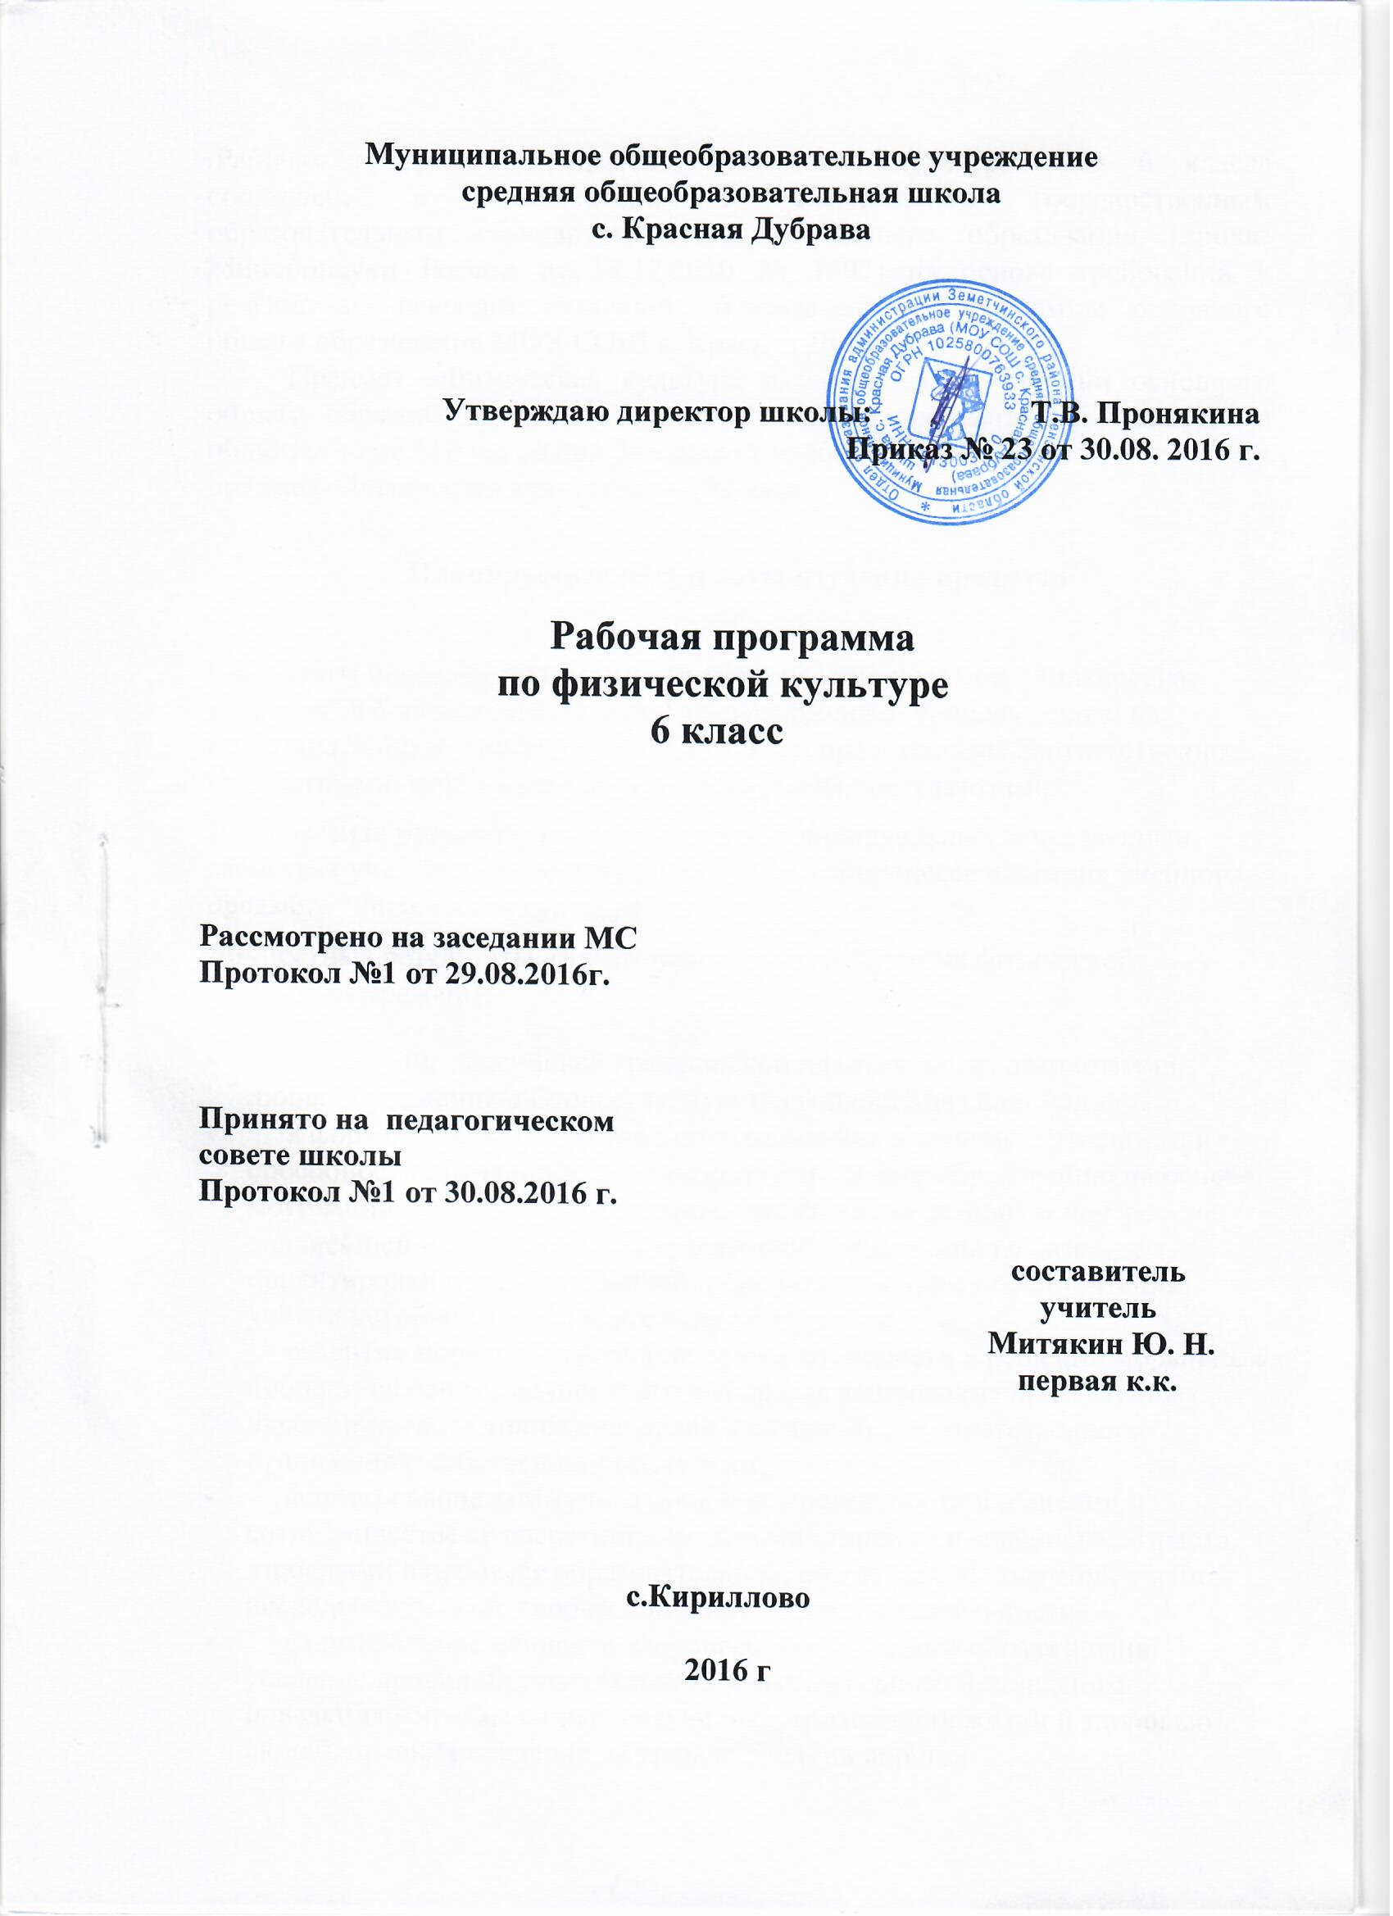

Рабочая программа по физической культуре для 6 класса составлена в соответствии с Федеральным стандартом основного общего образования (приказ Минобрнауки России от 17.12.2010 № 1897) на основе требований к результатам освоения основной образовательной программы основного общего образования МОУ СОШ с.Красная Дубрава.
Предмет “Физическая культура”изучается на ступени основного общего образования в качестве обязательного предмета в 5-9 классах в общем объеме 510 часов при 34 неделях учебного года, в 6 классе изучается предмет Физическая культура – 102 часа.

Планируемые результаты обучения
Результаты освоения программного материала по предмету “Физическая культура” в 6 классе оцениваются по трем базовым уровням, сходя из принципа “общее – частное - конкретное”, и представлены соответственно личностными, метапреметными и предметными результатами.
Личностные результаты отражаются в индивидуальных качественных свойствах учащихся, которые приобретаются в процессе освоения учебного предмета “Физическая культура”. \
Личностные результаты, формируемые в ходе изучения физической культуры, отражают:
- воспитание российской гражданской идентичности: патриотизма, любви и уважения к Отечеству, чувства гордости за свою Родину;
- в формирование ответственного отношения к учению, готовности и способности обучающихся к саморазвитию и самообразованию на основе мотивации к обучению и познанию, осознанному выбору и построению дальнейшей индивидуальной траектории образования на базе ориентировки в мире профессий и профессиональных предпочтений, с учётом устойчивых познавательных интересов;
- развитие морального сознания и компетентности в решении моральных проблем на основе личностного выбора, формирование нравственных чувств и нравственного поведения, осознанного и ответственного отношения к собственным поступкам;
- формирование коммуникативной компетентности в общении и сотрудничестве со сверстниками, детьми старшего и младшего возраста, взрослыми в процессе образовательной, общественно полезной, учебно-исследовательской, творческой и других видов деятельности;
- формирование ценности здорового и безопасного образа жизни; усвоение правил индивидуального и коллективного безопасного поведения в чрезвычайных ситуациях, угрожающих жизни и здоровью людей, правил поведения на транспорте и на дорогах.
Метапредметные результаты характеризуют сформированность универсальных компетенций, проявляющихся в применении накопленных знаний и умений в познавательной и предметно-практической деятельности. Метапредметные результаты отражаются прежде всего в универсальных умениях, необходимых каждому учащемуся и каждому современному человеку. Это:
- умение самостоятельно определять цели своего обучения, ставить и формулировать для себя новые задачи в учёбе и познавательной деятельности, развивать мотивы и интересы своей познавательной деятельности;
- умение самостоятельно планировать пути достижения целей, в том числе альтернативные, осознанно выбирать наиболее эффективные способы решения учебных и познавательных задач;
- умение соотносить свои действия с планируемыми результатами, осуществлять контроль своей деятельности в процессе достижения результата, определять способы действий в рамках предложенных условий и требований, корректировать свои действия в соответствии с изменяющейся ситуацией;
- умение оценивать правильность выполнения учебной задачи, собственные возможности её решения;
- владение основами самоконтроля, самооценки, принятия решений и осуществление осознанною выбора в учебной и познавательной деятельности;
- умение определять понятия, создавать обобщения, устанавливать аналогии, классифицировать, самостоятельно выбирать основания и критерии для классификации, устанавливать причинно-следственные связи, строить логические рассуждения и делать выводы;
- умение создавать, применять и преобразовывать знаки и символы, модели и схемы для решения учебных и познавательных задач;
- умение организовывать учебное сотрудничество и совместную деятельность с учителем и сверстниками; работать индивидуально и в группе: находить общее решение и разрешать конфликты на основе . согласования позиций и учёта интересов; формулировать, аргументировать и отстаивать своё мнение;
Предметные результаты характеризуют опыт учащихся в творческой двигательной деятельности, который приобретается и закрепляется в процессе освоения учебного предмета “Физическая культура”. Предметные результаты отражают:
- понимание роли и значения физической культуры в формировании личностных качеств, в активном включении в здоровый образ жизни, укреплении и сохранении индивидуального здоровья;
- овладение системой знаний о физическом совершенствовании человека, создание основы для формирования интереса к расширению и углублению знаний по истории развития физической культуры, спорта и олимпийского движения, освоение умений отбирать физические упражнения и регулировать физические нагрузки для самостоятельных систематических занятий с учётом индивидуальных возможностей и особенностей организма;
- приобретение опыта организации самостоятельных систематических занятий физической культурой с соблюдением правил техники безопасности и профилактики травматизма; освоение умения оказывать первую доврачебную помощь при лёгких травмах; обогащение опыта совместной деятельности в организации и проведении занятий , физической культурой, форм активного отдыха и досуга;
- расширение опыта организации и мониторинга физического развития и физической подготовленности;
формирование умений выполнять комплексы общеразвивающих, оздоровительных и корригирующих упражнений, учитывающих индивидуальные способности и особенности, состояние здоровья и режим учебной деятельности; овладение основами технических действий, приёмами и физическими упражнениями из базовых видов спорта, умением использовать их в разнообразных формах игровой и соревновательной деятельности; расширение двигательного опыта за счёт упражнений, ориентированных на развитие основных физических качеств, повышение функциональных возможностей основных систем организма.

Содержание материала
Знания о физической культуре (в процессе урока)
История физической культуры Базовые понятия физической культуры. Физическая культура человека
Физическое совершенствование (102 часа).
Физкультурно-оздоровительная деятельность. Комплексы упражнений для развития гибкости и координации движений, для формирования правильной осанки с учетом индивидуальных особенностей физического развития. Комплексы упражнений для коррекции телосложения. Комплексы упражнений утренней зарядки и физкультминуток. Комплексы дыхательной гимнастики и гимнастики для глаз.
Спортивно-оздоровительная деятельность с общеразвивающей направленностью.
Гимнастика с основами акробатики (21ч). Организующие команды и приемы: перестроение в движении из колонны по одному в колонну по 2 и 4 дроблением и сведением; перестроение в движении из колонны по 2 и 4 в колонну по одному разведением и слиянием. Кувырок вперед (назад) в группировке; кувырок вперед ноги скрестно с последующим поворотом на 180°; .кувырок назад из стойки на лопатках в полушпагат. Опорные прыжки: прыжок ноги врозь через гимнастического козла в ширину (мальчики); прыжок на гимнастического козла в упор присев и соскок (девочки). Передвижения по напольному гимнастическому бревну(девочки): ходьба с различной амплитудой движений и ускорениями, поворотами и подскоками (на месте и в движении). Прикладные упражнения: передвижения ходьбой, бегом, прыжками по наклонной гимнастической скамейке; спрыгивание и запрыгивание на ограниченную площадку; преодоление прыжком боком гимнастического бревна с опорой на левую (правую) руку. Расхождение при встрече на гимнастическом бревне (низком и высоком — 1 м). Упражнения общей физической подготовки.
Легкая атлетика (38 ч). Высокий старт. Бег с ускорением. Бег на короткие дистанции (30 ми 60 м). Гладкий равномерный бег на учебные дистанции (протяженность дистанций регулируется учителем или учащимися). Прыжки: в длину с разбега способом “согнув ноги”. Метание малого мяча с места в вертикальную цель и на дальность с разбега. Упражнения общей физической подготовки.
Лыжные гонки (23 ч). Попеременный двухшажный ход. Повороты переступанием на месте и в движении. Подъем “полуелочкой”, “елочкой” и “лесенкой”. Спуск прямо и наискось в основной стойке. Торможение “плугом”. Прохождение учебных дистанций (протяженность дистанций регулируется учителем или учащимися). Упражнения общей физической подготовки.
Спортивные игры (20 ч)
Баскетбол. Упражнения без мяча: основная стойка, передвижение приставными шагами с изменением направления движения. Упражнения с мячом: ловля и передача мяча двумя руками от груди с места, с шагом, со сменой места после передачи; бросок мяча в корзину двумя руками от груди с места. Упражнения общей физической подготовки.
Волейбол: Упражнения без мяча: основная стойка; передвижения приставным шагом вправо и влево; выход к мячу. Упражнения с мячом: прямая нижняя подача через сетку; прием и передача мяча снизу, прием и передача мяча сверху двумя руками (на месте и в движении приставными " шагами). Упражнения общей физической подготовки

Учебно – тематическое планирование

№  П/п | Тема урока | Кол-во  часов
1  2  3  4  5  6  7  8  9  10  11  12  13  14  15  16  17  18  19  20  21  22  23  24  25  26  27  28  29  30  31  32  33  34  35  36  37  38  39  40  41  42  43  44  45  46  47  48  49  50  51  52  53  54  55  56  57  58  59  60  61  62  63  64  65  66  67  68  69  70  71  72  73  74  75  76  77  78  79  80  81  82  83  84  85  86  87  88  89  90  91  92  93  94  95  96  97  98  99  100  101  102 | Инструктаж по технике безопасности. Легкий бег.  Специальные беговые упражнения  Низкий старт  Бег 60 метров.  Бег 30 м. с высокого старта  Бег 200 м.  Прыжок в высоту с разбега  Прыжок в длину с разбега  Прыжок с места  Метание малого мяча  Метание малого мяча  Челночный бег 3х10  Эстафетный бег 4х100  Метание малого мяча  Бег 1000м  Ведение мяча с изменением направления  Передачи одной рукой.  Передача двумя руками  Передача одной рукой от плеча  Учебно-тренеровочные игры/  Передача мяча снизу  Прием мяча снизу  Прием мяча сверху  Прием мяча снизу через сетка  Нижняя прямая подача  Линейные эстафеты  Эстафеты с предметами  Пионербол  Игра «Перестрелка»  Техника безопасности на уроках гимнастики.  Самостраховка при выполнении упражнений  Комплекс упражнений утренней зарядки.  Упражнение с гимнастическими обручами  Гимнастическая полоса препятствий  Два кувырка вперед  Стойка на голове у стены  Стойка на лопатках  Ходьба с ускорением, поворотами и подскоками.  Соединение из 3-4 элементов  Переворот в упор толчком двух ног  Соскок махом назад с поворотом  Соединение из 3-4 гимнастических элементов  Соскок прогнувшись на бревне  Гимнастические упражнения на перекладине  Лазание по канату в 2 приёма.  Лазание по канату в 3 приёма  Лазание по канату на время  Прыжок через козла в ширину согнув ноги  Прыжок через козла в длину ноги врозь  Опорный прыжок  Правила безопасности на уроках по лыжам  Одноопорное скольжение без палок  Одноопорный двухшажный ход  Одновременный бесшажный ход  Одновременный бесшажный ход  Бег на лыжах 1 км.  Торможение плугом  Одновременный одношажный ход  Одновременный одношажный ход  Торможение упором  Прохождение дистанции 2 км.  Подъём в гору скользящим шагом  Подъём в гору скользящим шагом  Поворот на месте махом  Подъём ёлочкой  Прохождение дистанции 2км.  Четырехшажный ход  Четырехшажный ход  Поворот на месте махом  Спуски со склонов в основной стойке  Спуски наискось в основной стойке.  Прохождение дистанции 2 км  Прохождение дистанции 2 км.  Ведение мяча с изменением направления  Передача мяча со сменой мест  Передача мяча в движении  Броски по кольцу с места  Броски по кольцу после ведения  Учебные игры 3х3  Правила поведения на уроках легкой атлетики  Специальные беговые упражнения  Прыжки в высоту с разбега  Прыжки в высоту с разбега  Нижний старт и стартовый разгон  Бег 60 м.  Прыжок в длину с разбегу согнув ноги  Прыжок в длину с разбегу согнув ноги  Бег до 1000м  Метание мяча с разбега  Метание мяча с разбега  Медленный бег до 6 мин  Бег 200 м.  Челночный бег 3х10  Челночный бег 3х10  Бег до 1500м  Прыжки в длину с места  Медленный бег до 8 мин  Бег 1000м  Бег 2000 м без учёта времени  Эстафета с этапом до 50 метров  Эстафетный бег с этапом 100 м.  Бег 30 м. | 1  1  1  1  1  1  1  1  1  1  1  1  1  1  1  1  1  1  1  1  1  1  1  1  1  1  1  1  1  1  1  1  1  1  1  1  1  1  1  1  1  1  1  1  1  1  1  1  1  1  1  1  1  1  1  1  1  1  1  1  1  1  1  1  1  1  1  1  1  1  1  1  1  1  1  1  1  1  1  1  1  1  1  1  1  1  1  1  1  1  1  1  1  1  1  1  1  1  1  1  1  1

